L'ASTRONAUTA LEO E I SUOI AMICI SPAZIALI

1. LEO L'ASTRONAUTA CORAGGIOSO

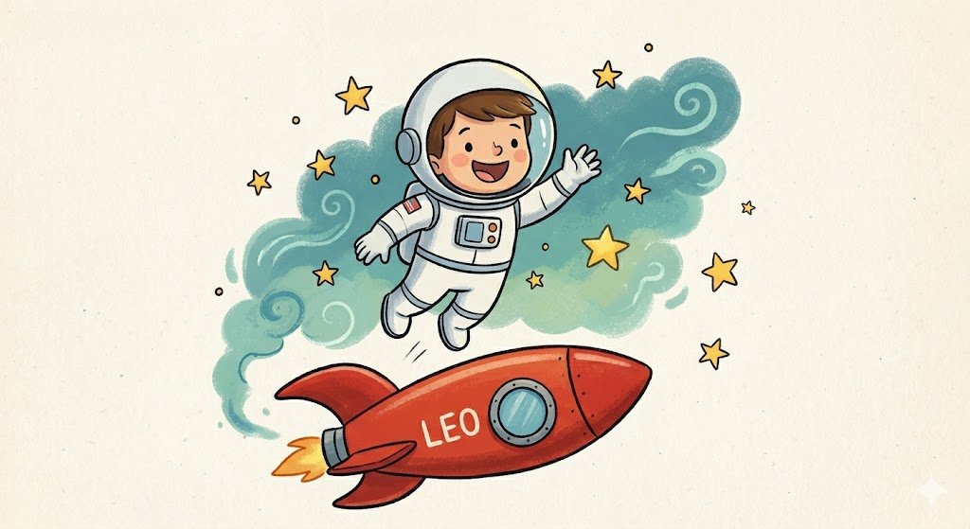

C'ERA UNA VOLTA UN BAMBINO DI NOME LEO. LEO VIVEVA SU UN RAZZO ROSSO CHE CORREVA VELOCE TRA LE NUVOLE E LE STELLE! LEO INDOSSAVA UNA GRANDE TUTA BIANCA E UN CASCO TONDO COME UNA BOLLA DI SAPONE. GUARDA COM'È SORRIDENTE E PRONTO PER LA SUA AVVENTURA!

2. L'INCONTRO CON GLU SULLA LUNA
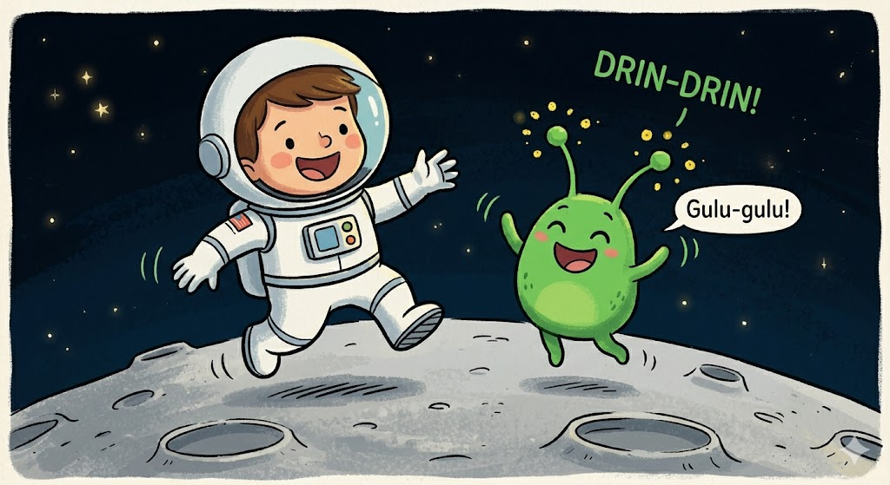

UN GIORNO, MENTRE SALTELLAVA SULLA LUNA, LEO INCONTRÒ UN NUOVO AMICO: GLU. GLU ERA UN PICCOLO EXTRATERRESTRE TUTTO VERDE, CON DUE ANTENNE SULLA TESTA CHE FACEVANO DRIN-DRIN QUANDO ERA FELICE. GLU FACEVA DEI SIMPATICI VERSI: "GULU-GULU!". CHE BELLO INCONTRARSI!

3. LA STELLA SCINTILLA FA IL SOLLETICO AL BUIO
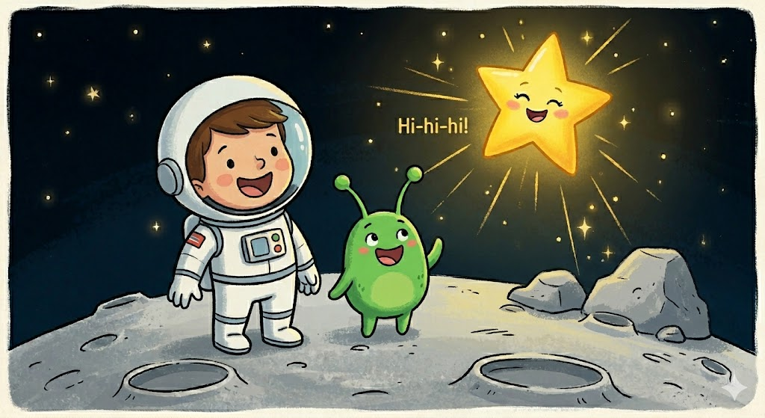

LEO E GLU VOLEVANO GIOCARE, MA NELLO SPAZIO ERA TUTTO UN PO' BUIO. ALL'IMPROVVISO, SENTIRONO UNA RISATINA ARGENTATA: HI-HI-HI! ERA SCINTILLA, UNA STELLA GIALLA E LUMINOSISSIMA. SCINTILLA AMAVA FARE IL SOLLETICO AL BUIO CON I SUOI RAGGI D’ORO. GUARDA COME BRILLA FORTE!

4. SCINTILLA DIVENTA UNA SUPER LAMPADINA
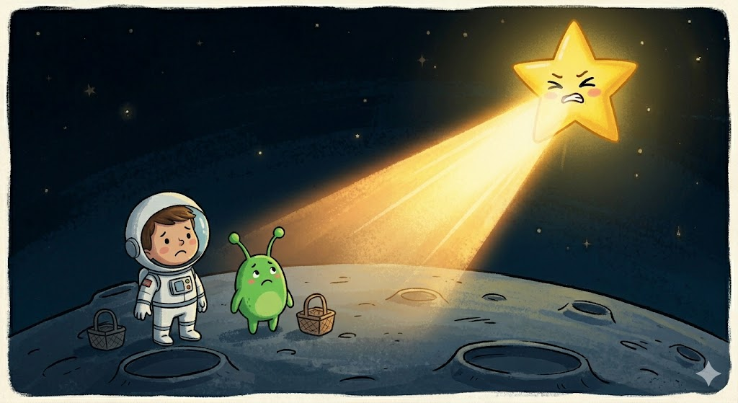

LEO E GLU DECISERO DI FARE UN PICNIC SPAZIALE, MA NON RIUSCIVANO A TROVARE I LORO CESTINI DELLA MERENDA PERCHÉ ERA TROPPO BUIO. ALLORA, SCINTILLA LA STELLA FECE UN GRANDE RESPIRO... FIUUUUUU! E INIZIÒ A BRILLARE PIÙ FORTE CHE POTEVA. DIVENTÒ COSÌ LUMINOSA CHE SEMBRAVA UNA GRANDE LAMPADINA NEL CIELO, ILLUMINANDO TUTTO IL PANORAMA LUNARE!

5. LA FESTA DEL PICNIC LUMINOSO
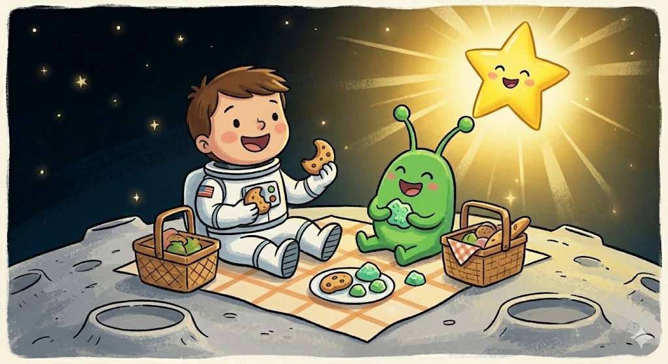

GRAZIE ALLA GRANDE LUCE DI SCINTILLA, LEO E GLU TROVARONO FINALMENTE LA MERENDA E ORGANIZZARONO UNA BELLISSIMA FESTA! LEO MANGIÒ UNA MELA, GLU MANGIÒ DEI SASSOLINI DI ZUCCHERO E SCINTILLA... BEH, LEI SI NUTRIVA DI SORRISI! CHE BELLO MANGIARE INSIEME NELLO SPAZIO LUMINOSO!

6. BUONANOTTE, AMICI SPAZIALI
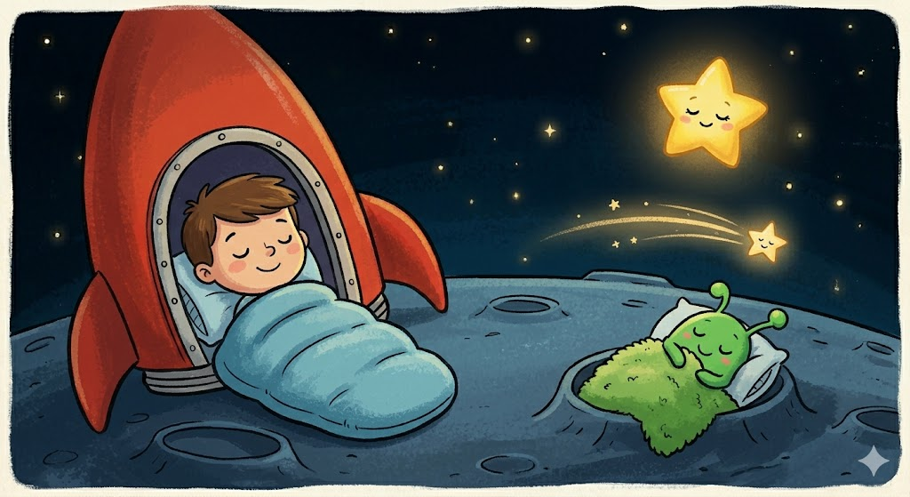

DOPO AVER MANGIATO E BALLATO TRA LE GALASSIE, I TRE AMICI ERANO MOLTO STANCHI. LEO SI INFILÒ NEL SUO SACCO A PELO DENTRO IL RAZZO E GLU SI RAGGOMITOLÒ NEL SUO CRATERE PREFERITO. SCINTILLA SI MISE A BRILLARE PIANO PIANO, COME UNA PICCOLA LUCE NOTTURNA, PER VEGLIARE SUI LORO SOGNI. "BUONANOTTE SPAZIO, BUONANOTTE AMICI!" DISSE LEO.

